Spianata romana-rolletjes
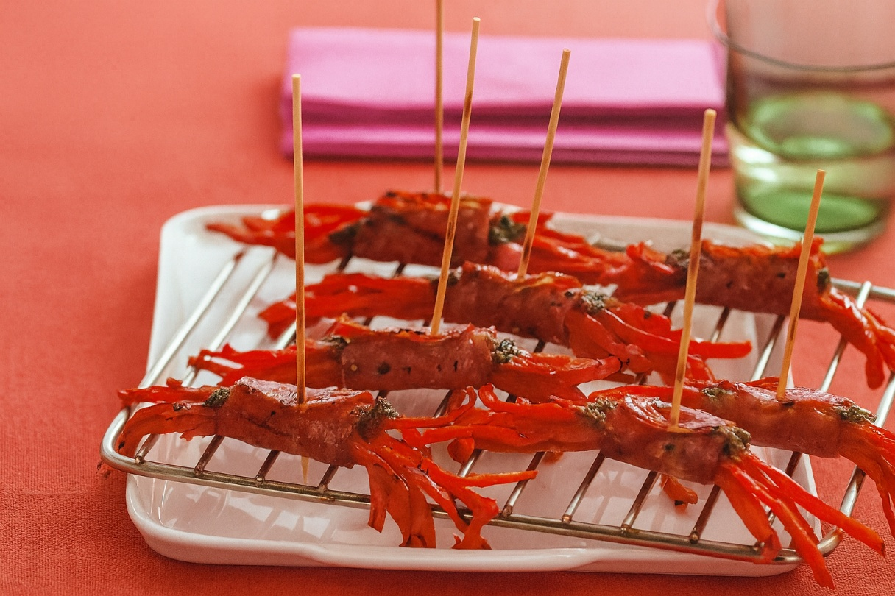
Ingrediënten:8 stuks
- 2 zoete puntpaprika’s
- 8 plakjes spianata romana (vleeswaren)
- 4 eetlepels pesto
- Extra nodig: 8 houten prikkers

Bereiding:
- Maak de paprika’s schoon en snijd ze in de lengte in flinterdunne reepjes. Dompel de paprikareepjes 1 minuut onder in kokend water en laat ze uitlekken.
- Verdeel de paprikareepjes in acht gelijke porties en leg elke portie in een bosje dwars op een plakje spianata. Schep er een beetje pesto op en rol de plakjes vleeswaar stevig om de paprika. Steek de rolletjes aan prikkers.
- Rooster de rolletjes ca. 5 minuten op het rooster van een matig hete barbecue tot ze warm zijn.

